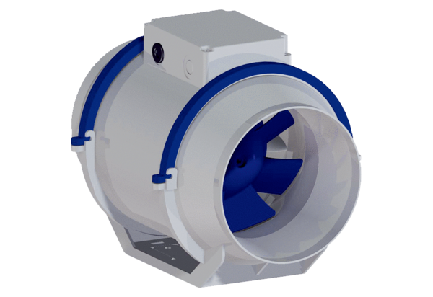Wentylator ukośny HDR 12 ECOpakowanie jednostkowe: 1 sztukaAsortyment: E
Numer artykułu: 0080.0541Producent: MAICO

